

UZAICINĀJUMS PIEDĀVĀJUMA IESNIEGŠANAI
Daugavpilī
SABIEDRĪBA AR IEROBEŽOTU ATBILDĪBU
“DAUGAVPILS DZĪVOKĻU UN KOMUNĀLĀS SAIMNIECĪBAS UZŅĒMUMS”
Reģ. Nr. 41503002485
Liepājas ielā 21, Daugavpilī, LV-5417, tālr.80007287
e-pasts: pasts@ddzksu.lv

2024.gada 12.augustā

Iepirkuma identifikācijas Nr. SIA DDZKSU 2024/157P

„Elektriķu instrumentu iegāde”

- Pasūtītājs
SIA “Daugavpils dzīvokļu un komunālās saimniecības uzņēmums”
Liepājas ielā 21, Daugavpilī, LV-5417
Tālrunis: 80007287
E-pasts: diana.ogijenko@ddzksu.lv
Mājaslapā: www.ddzksu.lv
Kontaktpersona iepirkumu jautājumos –iepirkumu speciālists Diāna Ogijenko, tālr.654 07268
Kontaktpersona tehniskajos jautājumos – vecākais elektriķis Aleksandrs Fjodorovs, tālr. 654 76106.

- Iepirkuma priekšmeta apraksts:
Elektriķu instrumentu iegāde (2.pielikums).
- Piedāvājumu var iesniegt: pa pastu, personīgi SIA “Daugavpils dzīvokļu un komunālās saimniecības uzņēmums”, Liepājas ielā 21, Daugavpilī, pie administratora (1.stāvā) vai nosūtot uz e-pastu ar drošu elektronisko parakstu un laika zīmogu.
- Piedāvājuma iesniegšanas termiņš: līdz 2024.gada 26.augustam plkst. 14:00.
Ja piedāvājums iesniegts pēc norādītā piedāvājumu iesniegšanas termiņa beigām, to nereģistrē un atdod vai nosūta atpakaļ Pretendentam. Pasūtītājs neparedz piedāvājumu atsaukšanu un grozīšanu. Pretējā gadījumā Pasūtītājs neatver un neizskata pretendenta piedāvājumus.

5. Paredzamais līguma izpildes termiņš: 12 (divpadsmit) mēneši no līguma noslēgšanas dienas.

6. Pretendentam jābūt reģistrētam normatīvajos aktos noteiktajā kārtībā Komercreģistrā vai līdzvērtīgā reģistrā ārvalstīs.

7. Pretendentam jābūt pieredze iepirkuma priekšmeta līdzīga rakstura preces piegādē.

8. Piedāvājumā jāiekļauj:
- pretendenta rakstisks pieteikums par dalību iepirkumā, kas sniedz īsas ziņas par pretendentu (pretendenta nosaukums, juridiskā adrese, reģistrācijas Nr., kontaktpersonas vārds, uzvārds, tālrunis, fakss, e-pasts – 1.pielikums);
- informāciju par veiktajām piegādēm, kas raksturo 7.punktā prasīto pieredzi ierakstīt zemāk esošajā tabulā:
Nr. p.k. | Pasūtītāja nosaukums, tālrunis | Līguma darbības termiņš | Līgumcena (bez PVN) | Līguma īss raksturojums (priekšmets)
- pretendenta vismaz 1 (viena) speciālista profesionālo kompetenci apliecinošo dokumenta/sertifikāta kopijas, kas saskaņā ar esošajiem normatīvajiem aktiem nepieciešami tehniskajā specifikācijā noteikto darbu veikšanai;
- tehniskais un finanšu piedāvājums saskaņā ar 3.pielikumu. Cena jānorāda euro un tajā jāietver iepirkuma priekšmeta cena, piegādes izmaksas, normatīvajos aktos paredzētie nodokļi un visas izmaksas, kas saistītas ar uzdevuma izpildi. Izmaksas jānorāda EUR bez PVN;
9. Ja piedāvājumu iesniedz drukātā veidā, tad vienā eksemplārā, lapas cauršūtas, numurētas un aizzīmogotas. Piedāvājums ir jāiesniedz aizlīmētā aploksnē. Visiem pretendenta sagatavotajiem dokumentiem un to atvasinājumiem ir jābūt noformētiem Ministru kabineta 2018.gada 4.septembra noteikumu Nr.558 “Dokumentu izstrādāšanas un noformēšanas kārtība” noteiktajā kārtībā. Iesniedzot piedāvājumu, pretendents ir tiesīgs visu iesniegto dokumentu atvasinājumu un tulkojumu pareizību apliecināt ar vienu apliecinājumu, ja viss piedāvājums vai pieteikums ir cauršūts vai caurauklots.

10. Paziņojums par rezultātiem tiks publicēts mājaslapā: www.ddzksu.lv.

11. Izraudzītajam pretendentam 5 (piecu) kalendāro dienu laikā no iepirkuma līguma saņemšanas dienas jāparaksta tas un jānogādā atpakaļ pasūtītājam uz juridisko adresi. Pēc šī termiņa notecējuma pasūtītājs ir tiesīgs noslēgt iepirkuma līgumu ar nākamo pretendentu.

Pielikumā: 1. Pieteikums dalībai iepirkumā (veidlapa);
2. Tehniskā specifikācija (darba uzdevums).
3. Tehniskais un finanšu piedāvājums (veidlapa).

Iepirkumu speciālists D.Ogijenko

Ogijenko 654 07268
diana.ogijenko@ddzksu.lv

1. pielikums
Iepirkuma ID Nr.SIA DDZKSU 2024/157P

PIETEIKUMS DALĪBAI IEPIRKUMĀ

“Elektriķu instrumentu iegāde”,
identifikācijas Nr. SIA DDZKSU 2024/157P

<Vietas nosaukums>, <gads>.gada <datums>.<mēnesis>

Pretendenta nosaukums
Reģistrācijas numurs
Juridiskā adrese
Faktiskā adrese
Bankas rekvizīti: nosaukums
Kods
Konta numurs
Tālrunis, fakss:
E-pasts
Kontaktpersona

1. Uzņēmuma direktora (vadītāja, valdes priekšsēdētāja) ar paraksta tiesībām (vārds, uzvārds) personā, ar šī pieteikuma iesniegšanu:
1.1. Iepazinās ar SIA „Daugavpils dzīvokļu un komunālās saimniecības uzņēmums”, reģ.Nr.41503002485 (turpmāk – Pasūtītājs) organizētā iepirkuma “Elektriķu instrumentu iegāde”, (ID.Nr. SIA DDZKSU 2024/157P) dokumentāciju, t.s. tehnisko (darba) uzdevumu un piekrīt visiem iepirkuma dokumentācijā noteiktām prasībām, garantē attiecīgo prasību izpildi.
1.2. Apņemas izpildīt visas iepirkuma dokumentācijā un attiecīgajos normatīvajos aktos noteiktās prasības.
1.3. Tam ir normatīvajos aktos noteiktā kārtībā nodarbināts personāls ar atbilstošu kvalifikāciju, kas ļauj nodrošināt tehniskajā specifikācijā noteikto prasību izpildi.
1.4. Apliecina, ka piegādāto preču garantijas termiņš ir 12 (divpadsmit) mēneši no preces pieņemšanas-nodošanas akta parakstīšanas brīža.
1.5. Piedāvājums ir spēkā 180 dienas no noteiktā piedāvājumu iesniegšanas termiņa.
2. Mēs apliecinām, ka uz mums neattiecas neviens no šiem gadījumiem:
2.1. ir pasludināts pretendenta maksātnespējas process, apturēta vai pārtraukta tā saimnieciskā darbība, uzsākta tiesvedība par tā bankrotu vai līdz līguma izpildes paredzamajam beigu termiņam tas būs likvidēts.

Personas ar paraksta tiesībām:
Vārds, uzvārds, amats
Paraksts
Datums
Ja piedāvājumu ir parakstījusi pilnvarota persona, piedāvājumam jāpievieno pilnvara.

2.pielikums
Iepirkuma ID Nr.SIA DDZKSU 2024/157P

TEHNISKĀ SPECIFIKĀCIJA
Elektriķu instrumentu iegādei

Nr. p.k. | Piedāvātās preces nosaukums un detalizēts apraksts (preces īpašības un ražotāja nosaukums) | Mērvienība | Informatīvais attēls
1 | Elektriķu knaibles universālās, VDE, 1000V, 160mm (+/- 5mm), Knipex, felo (vai ekvivalents) | gab | 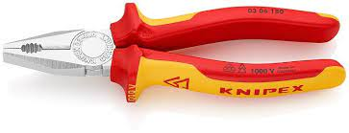
2 | Elektriķu knaibles universālās, VDE, 1000V, 180mm (+/- 5mm), Knipex, felo (vai ekvivalents) | gab
3 | Elektriķu knaibles sānu, VDE, 1000V, 160mm (+/- 5mm), Knipex, felo (vai ekvivalents) | gab | 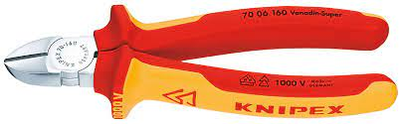
4 | Elektriķu knaibles sānu, VDE, 1000V, 180mm (+/- 5mm), Knipex, felo (vai ekvivalents) | gab
5 | Elektriķu knaibles ar smailiem galiem, VDE, 1000V, Knipex, felo (vai ekvivalents) | gab | 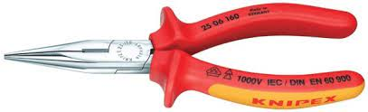
6 | Elektriķu knaibles ar smailiem liektiem galiem, VDE, 1000V, Knipex, felo (vai ekvivalents) | gab | 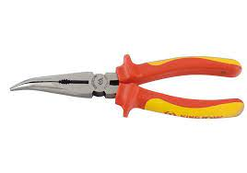
7 | Universālais nazis | gab | 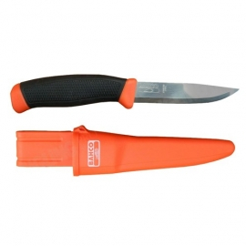
8 | Elektriķu āmurs 0.4kg (+/- 50gr.) | gab | 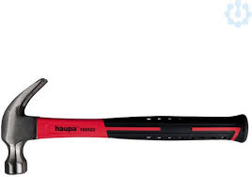
9 | Elektrisko skrūvgriežu komplekts, VDE, 1000V, SL, PH, PZ magn., Knipex, felo (vai ekvivalents) | kompl | 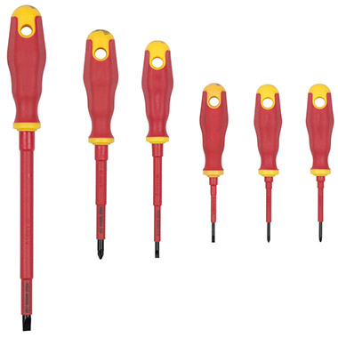
10 | Elektriķa izolētais skrūvgriezis, VDE, 1000V, PH 0, magn., Knipex, felo (vai ekvivalents) | gab | 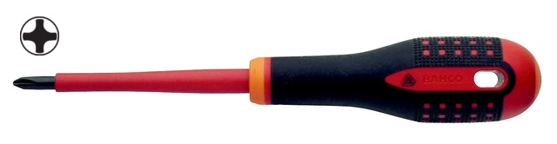
11 | Elektriķa izolētais skrūvgriezis, VDE, 1000V, PH 1, magn., Knipex, felo (vai ekvivalents) | gab
12 | Elektriķa izolētais skrūvgriezis, VDE, 1000V, PH 2, magn., Knipex, felo (vai ekvivalents) | gab
13 | Elektriķa izolētais skrūvgriezis, VDE, 1000V, PZ 1, magn., Knipex, felo (vai ekvivalents) | gab
14 | Elektriķa izolētais skrūvgriezis, VDE, 1000V, PZ 2, magn., Knipex, felo (vai ekvivalents) | gab
15 | Elektriķa izolētais skrūvgriezis, VDE, 1000V, SL 2.5 mm, magn., Knipex, felo (vai ekvivalents) | gab | 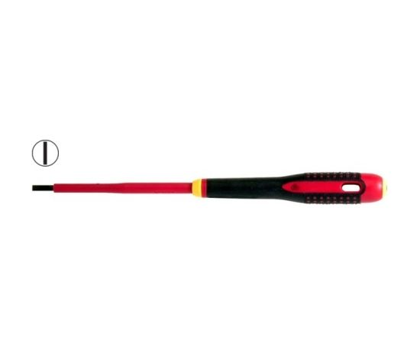
16 | Elektriķa izolētais skrūvgriezis, VDE, 1000V, SL 3.0 mm, magn., Knipex, felo (vai ekvivalents) | gab
17 | Elektriķa izolētais skrūvgriezis, VDE, 1000V, SL 4.0 mm, magn., Knipex, felo (vai ekvivalents) | gab
18 | Elektriķa izolētais skrūvgriezis, VDE, 1000V, SL 5.0 mm, magn., Knipex, felo (vai ekvivalents) | gab
19 | Elektriķa izolētais seškantes skrūvgriezis, HEX, SW 3, 1000V, VDE, magn., Knipex, felo (vai ekvivalents) | gab | 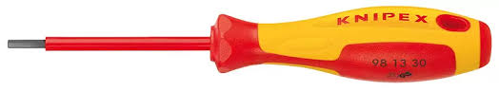
20 | Elektriķa izolētais seškantes skrūvgriezis, HEX, SW 4, 1000V, VDE, magn., Knipex, felo (vai ekvivalents) | gab
21 | Elektriķa izolētais seškantes skrūvgriezis, HEX, SW 5, 1000V, VDE, magn., Knipex, felo (vai ekvivalents) | gab
22 | Elektriķa izolētais seškantes skrūvgriezis, HEX, SW 6, 1000V, VDE, magn., Knipex, felo (vai ekvivalents) | gab
23 | Elektroinstalācijas testeris 125-250V | gab | 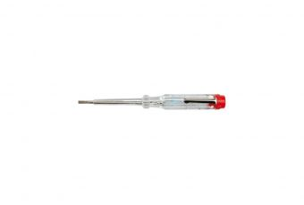
24 | Uzgalis PH1, Knipex, felo (vai ekvivalents) | gab | 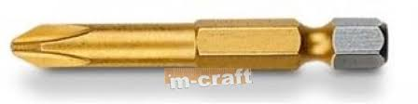
25 | Uzgalis PH2, Knipex, felo (vai ekvivalents) | gab
26 | Skrūvgrieža uzgaļu turētājs ar magn., Knipex, felo (vai ekvivalents) | gab | 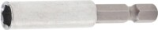
27 | Muciņa skrūvēm 8mm ar magn., Knipex, felo (vai ekvivalents) | gab | 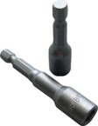
28 | Muciņa skrūvēm 10mm ar magn., Knipex, felo (vai ekvivalents) | gab
29 | Dimanta kroņurbis betonam D68 - 72mm | gab | 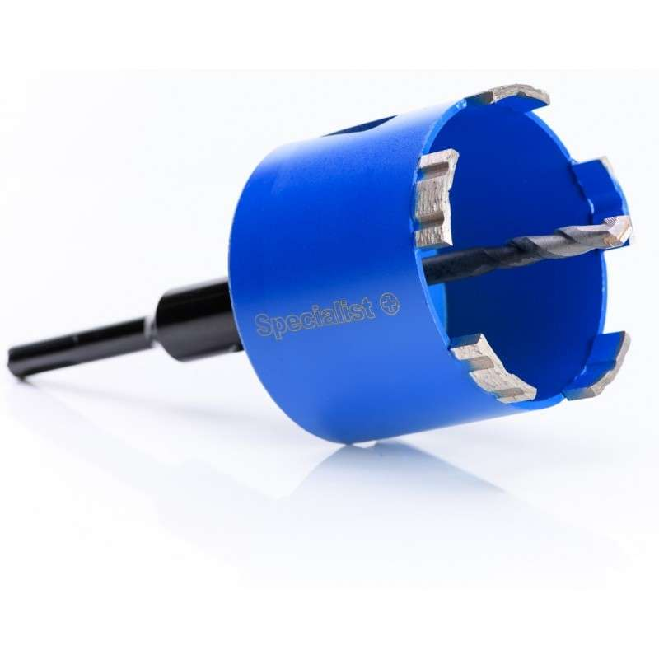
30 | Dimanta kroņurbis betonam D80 - 83mm | gab
31 | Adapteris SDS plus kroņurbim | gab | 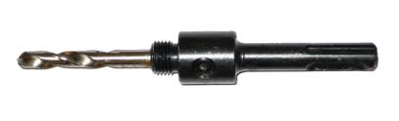
32 | Koniskais pakāpjurbis 6-30mm | gab | 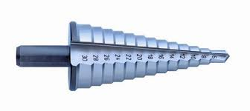
33 | Urbis kokam D6.0mm, Bosch, Makita (vai ekvivalents) | gab | 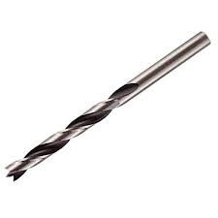
34 | Urbis kokam D8.0mm, Bosch, Makita (vai ekvivalents) | gab
35 | Urbis kokam D10.0mm, Bosch, Makita (vai ekvivalents)) | gab
36 | Urbis kokam D12.0mm, Bosch, Makita (vai ekvivalents) | gab
37 | Urbis kokam D14.0mm, Bosch, Makita (vai ekvivalents) | gab
38 | Urbis kokam D16.0mm, Bosch, Makita (vai ekvivalents) | gab
39 | Plākanais frēzurbis kokam 18mm, Bosch, Makita (vai ekvivalents) | gab | 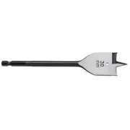
40 | Plākanais frēzurbis kokam 20mm, Bosch, Makita (vai ekvivalents) | gab
41 | Plākanais frēzurbis kokam 22mm, Bosch, Makita (vai ekvivalents) | gab
42 | Plākanais frēzurbis kokam 24mm, Bosch, Makita (vai ekvivalents) | gab
43 | Plākanais frēzurbis kokam 26mm, Bosch, Makita (vai ekvivalents) | gab
44 | Plākanais frēzurbis kokam 28mm, Bosch, Makita (vai ekvivalents) | gab
45 | Plākanais frēzurbis kokam 30mm, Bosch, Makita (vai ekvivalents) | gab
46 | Urbis metālam D2.0mm, Bosch, Makita (vai ekvivalents) | gab | 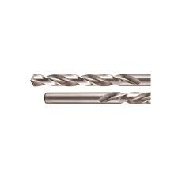
47 | Urbis metālam D3.0mm, Bosch, Makita (vai ekvivalents) | gab
48 | Urbis metālam D4.0mm, Bosch, Makita (vai ekvivalents) | gab
49 | Urbis metālam D5.0mm, Bosch, Makita (vai ekvivalents) | gab
50 | Urbis metālam D6.0mm, Bosch, Makita (vai ekvivalents) | gab
51 | Urbis metālam D8.0mm, Bosch, Makita (vai ekvivalents) | gab
52 | Urbis metālam D10mm, Bosch, Makita (vai ekvivalents) | gab
53 | Urbis metālam D12mm, Bosch, Makita (vai ekvivalents) | gab
54 | Caurumu zāģis kokam D25-68mm | kompl | 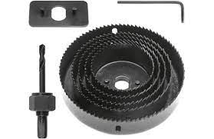
55 | Caurumu zāģis metālam D68mm, Bosch, Makita, Metabo (vai ekvivalents) | gab | 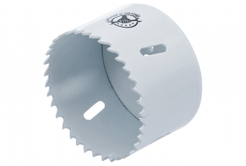
56 | Plakans kalts SDS Plus 20mm, Bosch, Makita (vai ekvivalents) | gab | 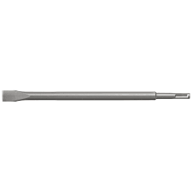
57 | Smails kalts SDS Plus, Bosch, Makita (vai ekvivalents) | gab | 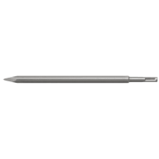
58 | Rokas kalts betonam 19mm-22mm | gab | 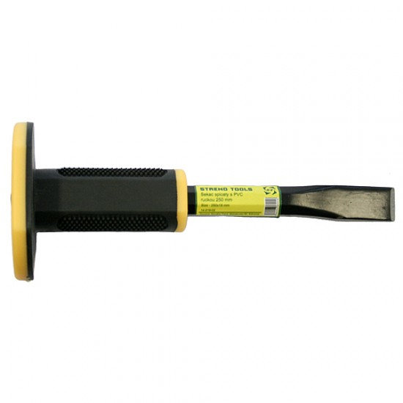
59 | Triecienurbis SDS Plus 4x100-160mm,  Bosch, Makita (vai ekvivalents) | gab | 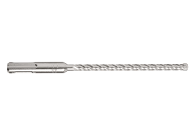
60 | Triecienurbis SDS Plus 6x100-160mm,  Bosch, Makita (vai ekvivalents) | gab
61 | Triecienurbis SDS Plus 8x100-160mm,  Bosch, Makita (vai ekvivalents) | gab | 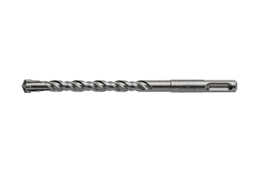
62 | Triecienurbis SDS Plus 10x100-160mm,  Bosch, Makita (vai ekvivalents) | gab
63 | Triecienurbis SDS Plus 12x100-160mm,  Bosch, Makita (vai ekvivalents | gab
64 | Triecienurbis SDS plus 14x600mm, Bosch, Makita (vai ekvivalents) | gab
65 | Triecienurbis SDS plus 16x600mm, Bosch, Makita (vai ekvivalents) | gab
66 | Triecienurbis SDS plus 18x600mm, Bosch, Makita (vai ekvivalents) | gab
67 | Triecienurbis SDS Plus 20x600mm, Bosch, Makita (vai ekvivalents) | gab
68 | Triecienurbis SDS plus 16x1000mm, Bosch, Makita (vai ekvivalents) | gab
69 | Triecienurbis SDS Plus 18x1000mm, Bosch, Makita (vai ekvivalents) | gab
70 | Triecienurbis SDS Plus 20x1000mm, Bosch, Makita (vai ekvivalents) | gab
71 | Sešstūra atlēgu komplekts 1.5-10mm | kompl | 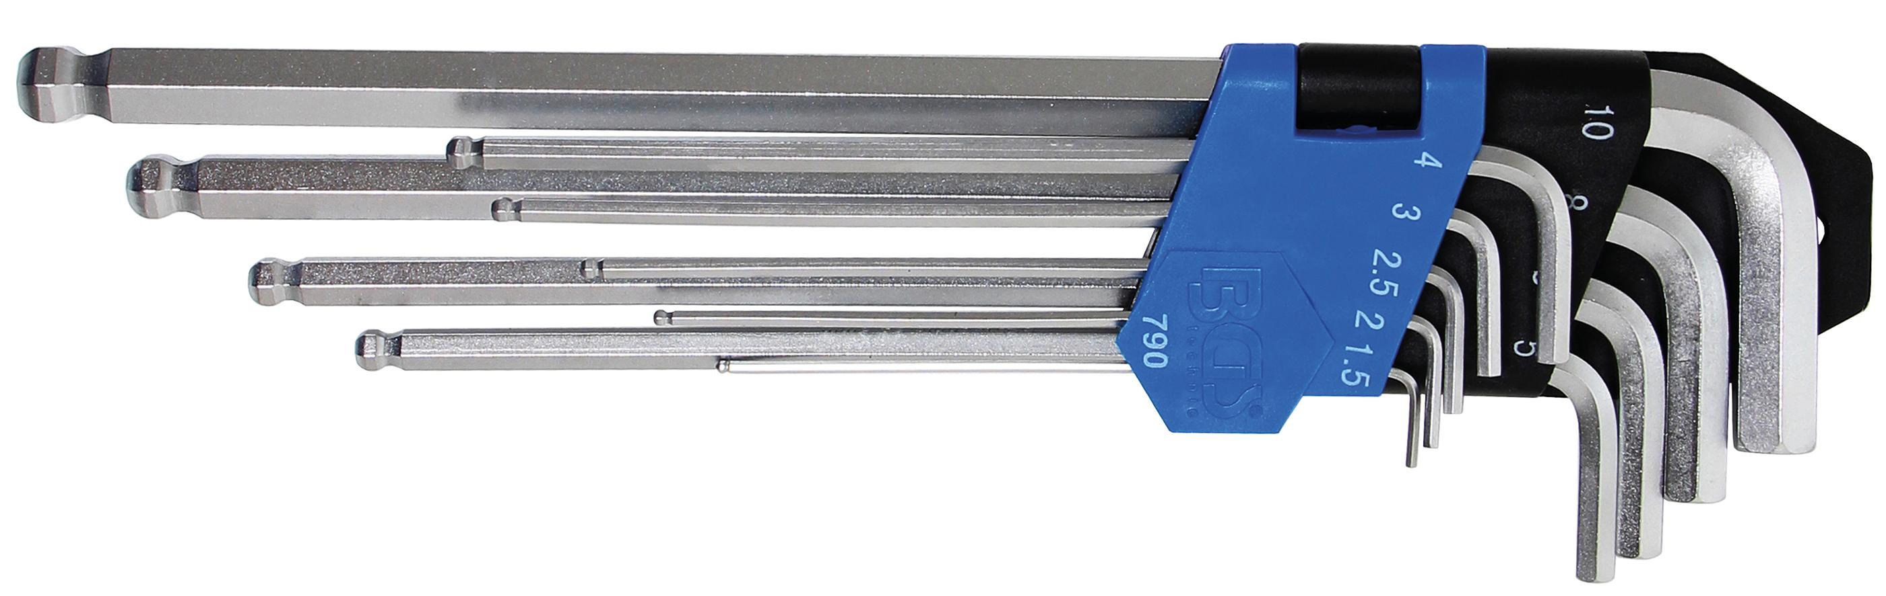
72 | Zvaigznīšu atslēgu komplekts TORX 10-50 | kompl | 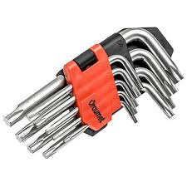
73 | Muciņu komplekts 8,10,12,14,16,18,20 – 32mm, ar sprūdrata atslēgu | kompl | 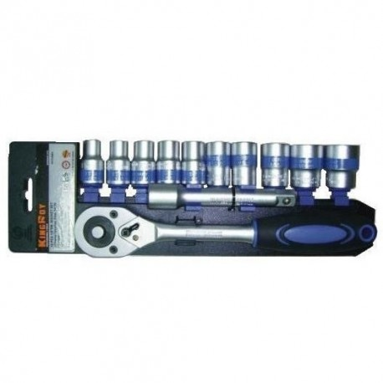
74 | Kombinēta uzgriežņu atslēga ar sprūdrata mehānismu 8mm | gab | 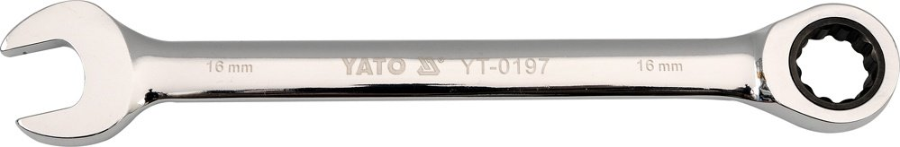
75 | Kombinēta uzgriežņu atslēga ar sprūdrata mehānismu 9mm | gab
76 | Kombinēta uzgriežņu atslēga 10mm | gab
77 | Kombinēta uzgriežņu atslēga ar sprūdrata mehānismu 11mm | gab
78 | Kombinēta uzgriežņu atslēga ar sprūdrata mehānismu 12mm | gab
79 | Kombinēta uzgriežņu atslēga ar sprūdrata mehānismu 13mm | gab
80 | Kombinēta uzgriežņu atslēga ar sprūdrata mehānismu 14mm | gab
81 | Kombinēta uzgriežņu atslēga ar sprūdrata mehānismu 15mm | gab
82 | Kombinēta uzgriežņu atslēga ar sprūdrata mehānismu 16mm | gab
83 | Kombinēta uzgriežņu atslēga ar sprūdrata mehānismu 17mm | gab
84 | Kombinēta uzgriežņu atslēga ar sprūdrata mehānismu 18mm | gab
85 | Kombinēta uzgriežņu atslēga ar sprūdrata mehānismu 19mm | gab
86 | Universālais digitālais multimetrs  1.Maiņstrāvas sprieguma mērīšana diapazonā no 0-750V  2. Līdzstrāvas sprieguma mērīšana diapazonā no 0-1000V  3. Līdzstrāvas mērīšana diapazonā no 0-10A  4. pretestības mērīšana diapazonā no 0-2 Ohm  5. diodes pārbaude  6. skaitītāja zema akumulatora uzlādes līmeņa indikators  7. polaritātes signalizācija līdzstrāvas un sprieguma mērījumiem  8. signalizācija par mērīšanas diapazona pārsniegšanu | gab | 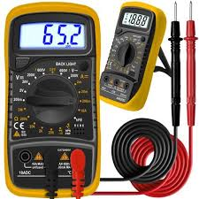
87 | Disks metāla griešanai 1.0-1.2x125mm | gab | 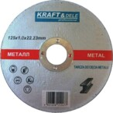
88 | Gropjfrēze vagu veidotājam Makita SG1251J | gab | 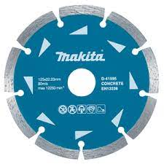

- Redzamie attēli sniedz tikai informatīvu saturu.
- Rokas instrumentiem jābūt PREMIUM vai Professional kvalitātes (piem. Felo, Knipex, Wera un tml).
- Lūdzam pretendentus sniegt finanšu piedāvājumus atbilstoši elektromateriālu / rokas instrumentu sarakstam, vai piedāvāt ekvivalentus, kuri var aizvietot attiecīgas pozīcijas.
- Piegādes laiks:7 (septiņas) dienas no pasūtījuma saņemšanas brīža.
- Garantijas termiņš: 1 gads (12 mēneši).
- Preču piegādātājs nodrošina bezmaksas preču piegādi uz adresi: Satiksmes ielā 2A, Daugavpilī

3.pielikums
Iepirkuma ID Nr.SIA DDZKSU 2024/157P

TEHNISKAIS UN FINANŠU PIEDĀVĀJUMS
Elektriķu instrumentu iegāde,
identifikācijas Nr. SIA DDZKSU 2024/157P

Iepazinušies ar iepirkuma “Elektriķu instrumentu iegāde” ID Nr. SIA DDZKSU 2024/157P prasībām, piedāvājam 12 (divpadsmit) kalendāro mēnešu laikā piegādāt uz pasūtījumā noteikto adresi pasūtīto preci par šādām cenām:

Nr. p.k. | Piedāvātās preces nosaukums un detalizēts apraksts | Mērvienība | Piedāvātā cena par vienu vienību  EUR bez PVN
 | ....
Kopsummā:

Garantējam Jums:
- nodrošināt iespēju iepirkt preces pa daļām saskaņā ar pasūtījumu;
- piegādāt preces 7 (septiņu) darba dienu laikā no pasūtījuma saņemšanas brīža.

Mēs apliecinām, ka:
- piedāvātā Prece un tās komplektējošās daļas nav iepriekš lietotas;
- nekādā veidā neesam ieinteresēti nevienā citā piedāvājumā, kas iesniegts šajā iepirkumā;
- nav tādu apstākļu, kuri liegtu mums piedalīties iepirkumā un izpildīt tehniskajā specifikācijā norādītās prasības;
- piedāvājuma summā iekļautas visas pretendenta paredzamās izmaksas un visi normatīvajos aktos paredzētie nodokļi un nodevas (izņemot PVN), kas nepieciešami kvalitatīvai pakalpojumu izpildei.

Vārds, uzvārds, amats
Paraksts
Datums

